专利相关业务办理操作流程
此操作流程适用于专利以下业务办理：专利代理委托书、解除专利代理委托关系声明、意见陈述书、补正书、关于变更发明人的声明、放弃专利权声明、职务发明登记备案表打印等。
1、输入网址http://keyan.hit.edu.cn/，点击“科研系统”，登录科研创新服务平台。
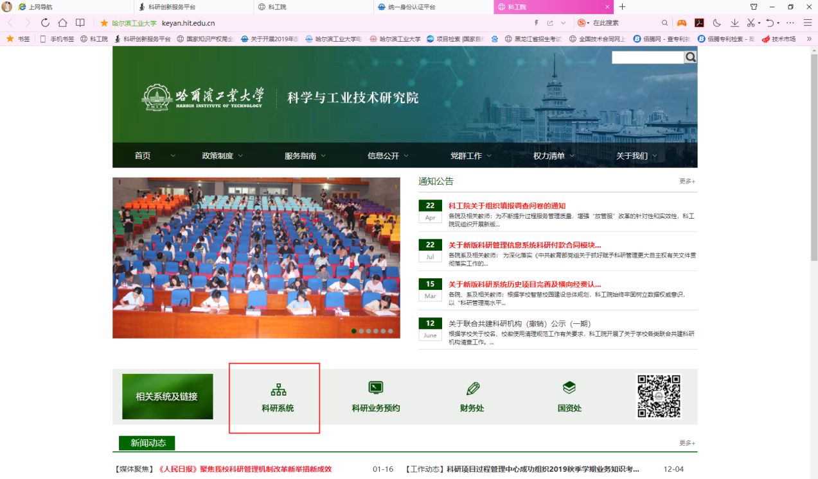
图1 登录界面
2、依次点击“科研成果→成果列表”，找到需要办理业务的专利，点击“办理业务”。
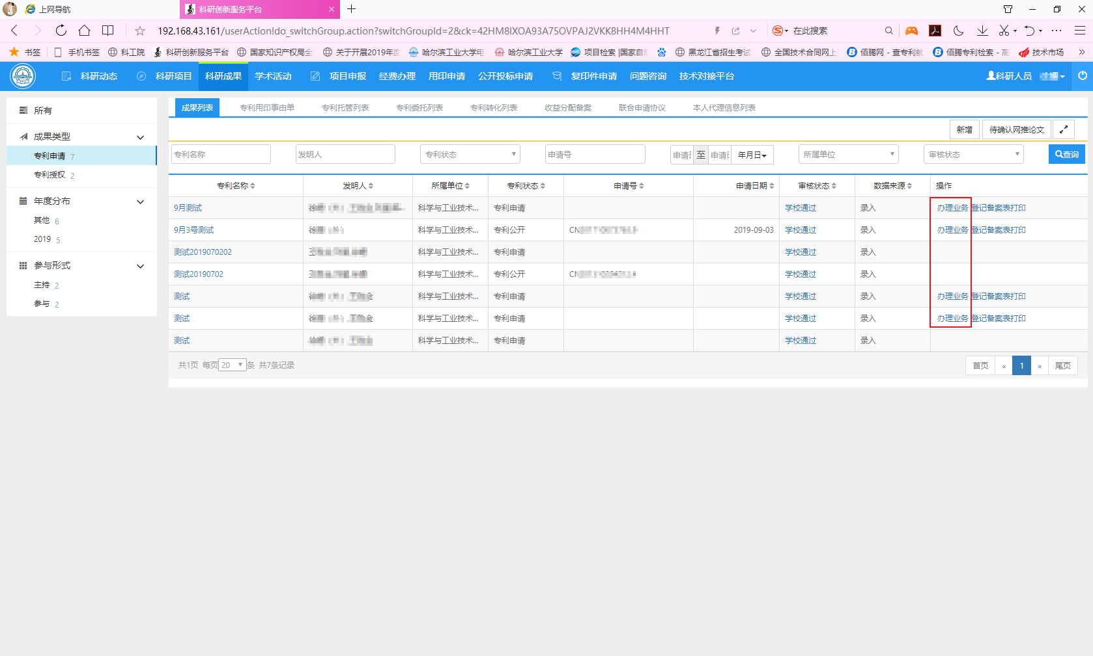
图2 成果列表
（1）进入办理业务界面（见图3）后，点击需要办理的业务，按照要求录入信息，填写完成后，点击“提交”，待科工院审核。
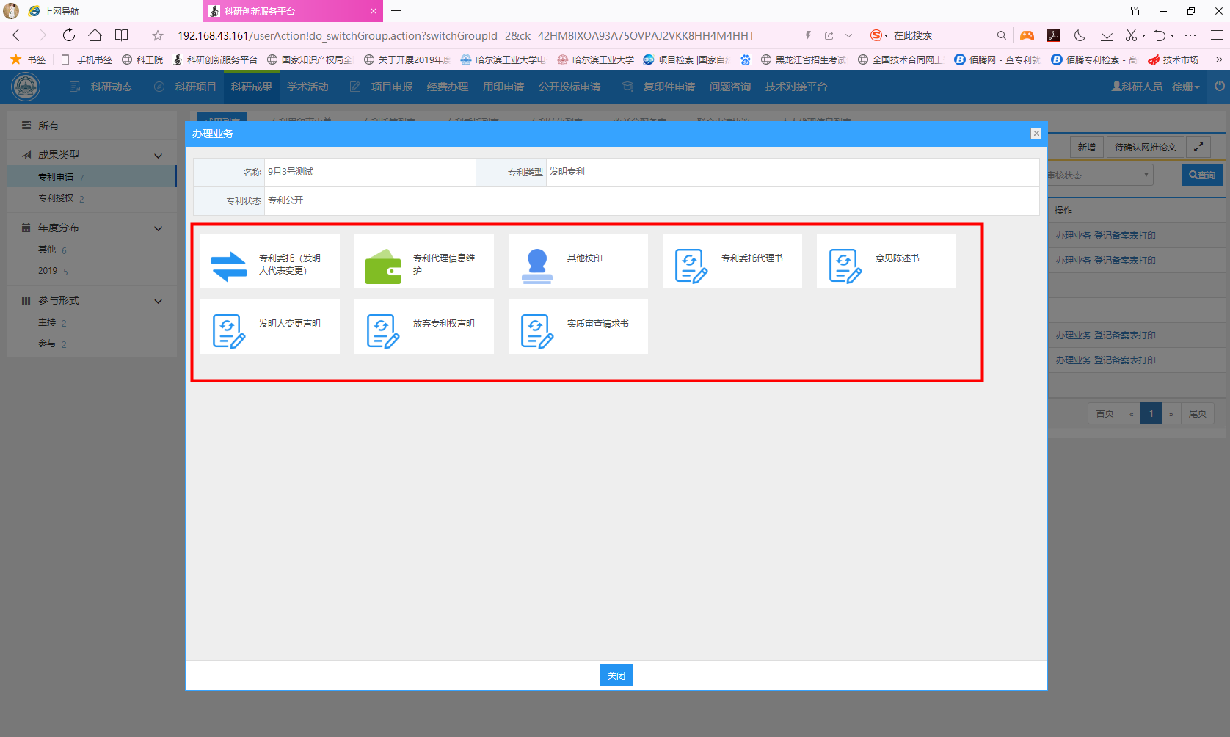
图3 办理业务界面
注意：“办理业务”下没有明确列出的业务，请通过“其他校印”办理。
（2）教师可点击“专利用印事由单”，查看所办理业务的审核进度，学校审核通过后，打印“用印单预约”，按照服务指引办理后续事宜。
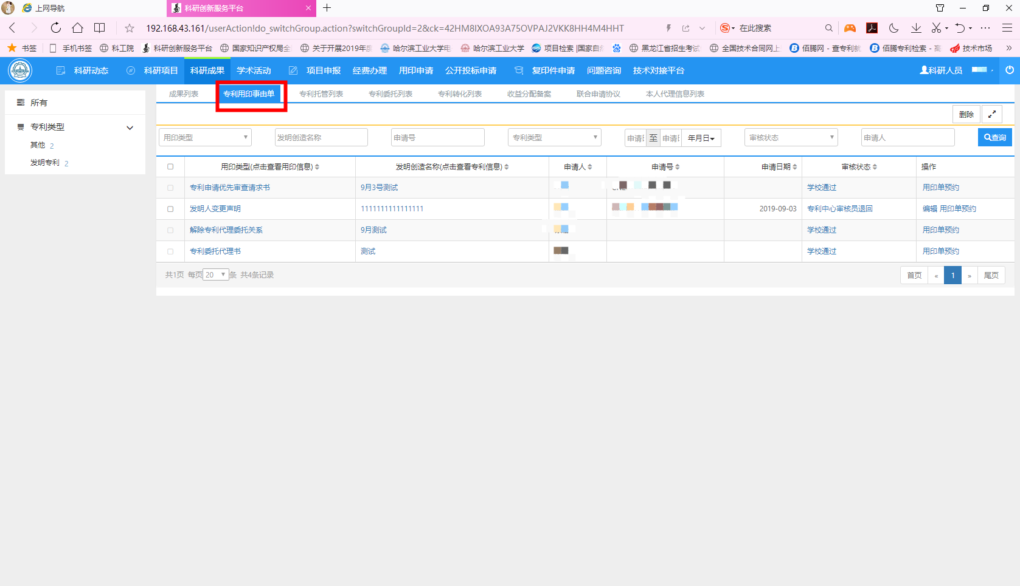
图4 业务办理审核进度查看界面
3、专利报销
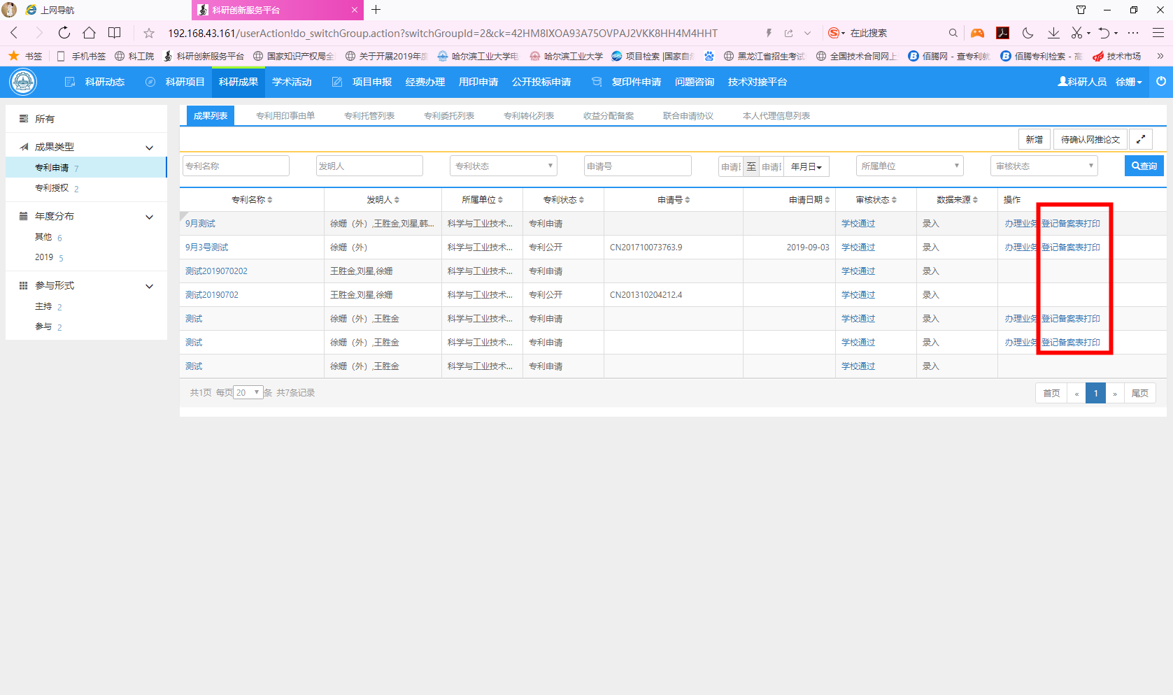
图5 职务发明登记备案表打印
签约代理机构非学校资助的专利相关费用或非签约代理机构（包括本人自行申请）的专利费用报销时，需同时携带《职务发明登记备案表》以及相关发票原件。
《职务发明登记备案表》下载途径：进入科研创新服务平台，依次点击“科研成果→成果列表→登记备案表打印”。

